 | Tolérance relative à la puissance des verres  Les tolérances s’appliquent pour les puissances frontales arrière et doivent être mesurées :  • au centre optique du verre pour les unifocaux,  • au centre de vision de loin pour les bifocaux,  • au cercle de contrôle de vision de loin pour les progressifs.  La tolérance relative à la puissance est déterminée par la puissance absolue la plus élevée.  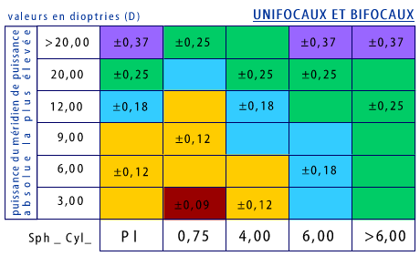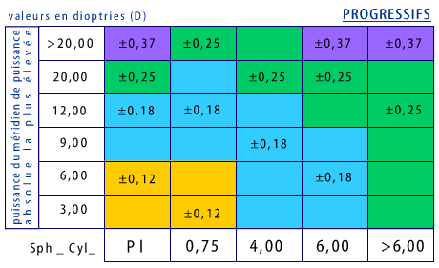  Nos tolérances  Celle de la Réglementation Européenne  Tolérances relatives à la direction de l’axe du cylindre  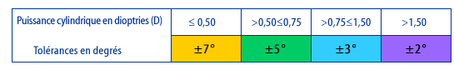  Nos tolérances  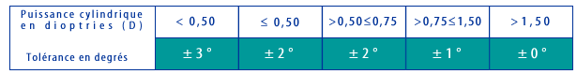  Tolérances relatives à la puissance de l‘addition pour les verres multifocaux  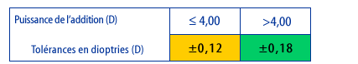  Nos tolérances  Celle de la Réglementation Européenne  Tolérances relatives au centrage optique et à la puissance prismatique  La précision du centrage optique et la puissance prismatique doivent être mesurées :  • au centre géométrique du verre pour les unifocaux,  • au centre de vision de loin pour les bifocaux,  • au point de référence du prisme pour les progressifs.  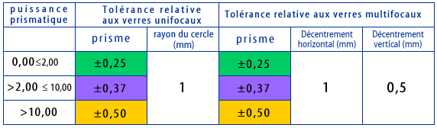  Nos tolérances  